20201130 CG hw2 Report

0716207 呂思函

* vertexShader.vert

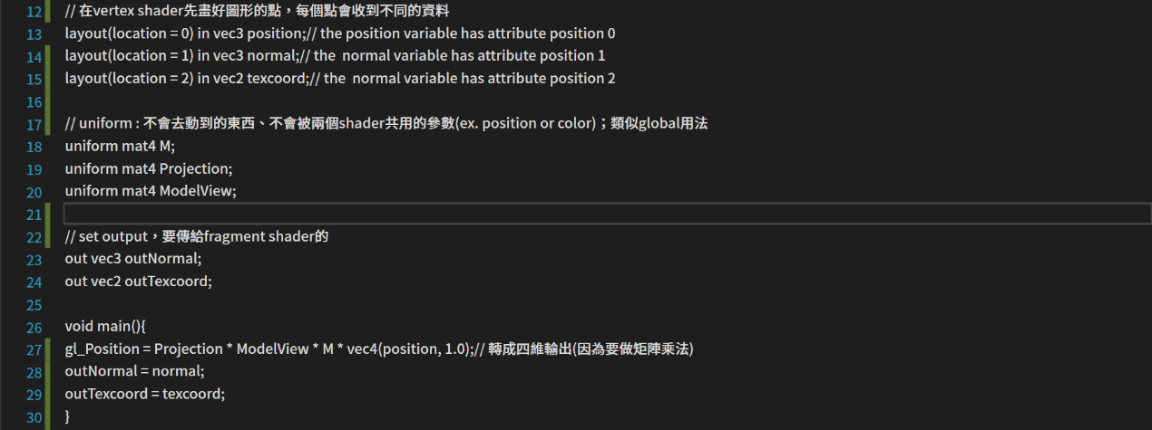

* 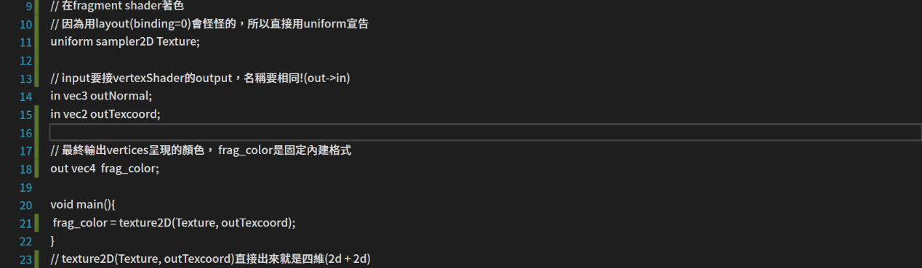fragmentShader.frag
* 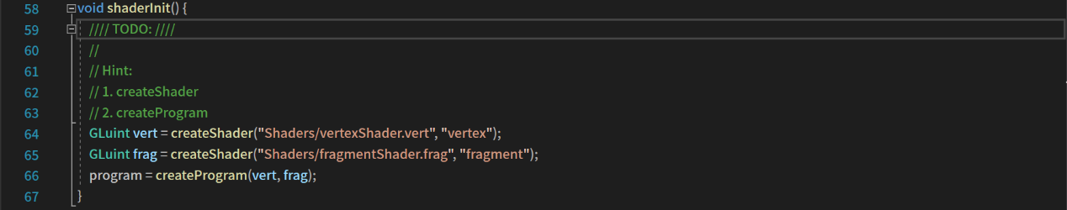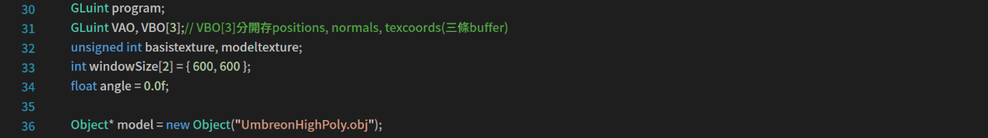main.cpp

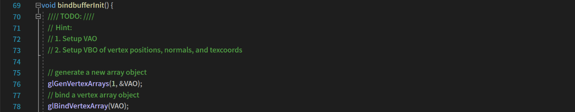初始化shader，分別建立vertexShader和fragmentShader，並利用這兩個shader去建立一個program(主要畫畫的區域)

建立vertex array object(VAO)，用來存放三個VBO(VBO[3])

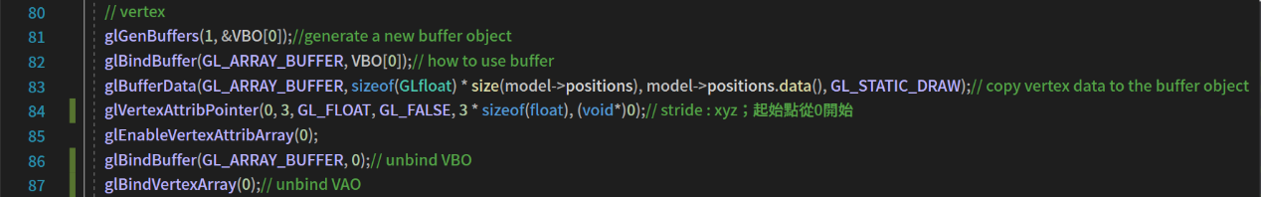VBO[0]存放vertices

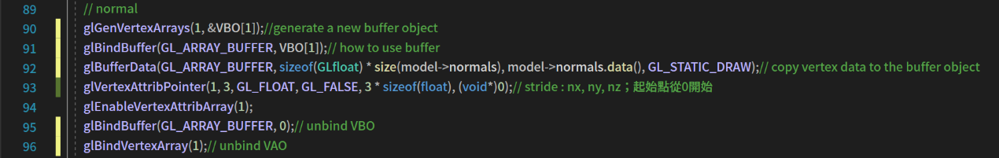*glVertexAttribPointer的第一項、glEnableVertexAttribArray、glBindVertexArray的數字要對到(pointer指到的位置)

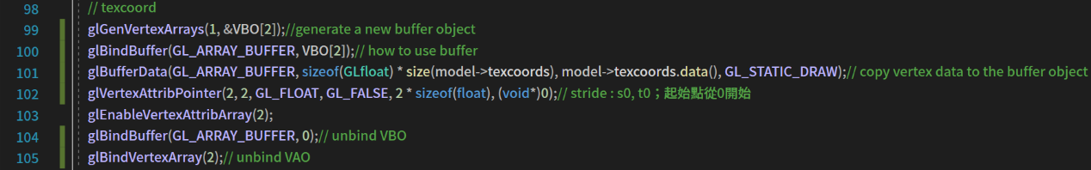VBO[1]存放normals

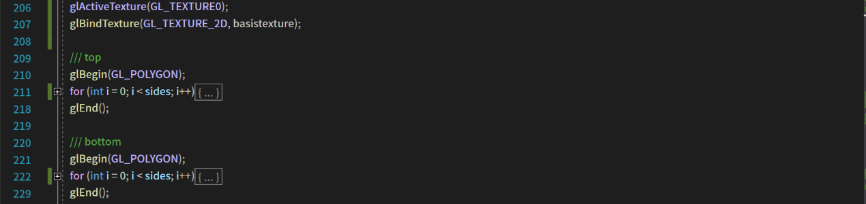VBO[2]存放texcoords(texture coordinates : 材質座標)

DrawBasis()跟hw1差不多，因為想讓上下兩面咖咖的，所以讓glActiveTexture和glBindTexture從206行這邊包

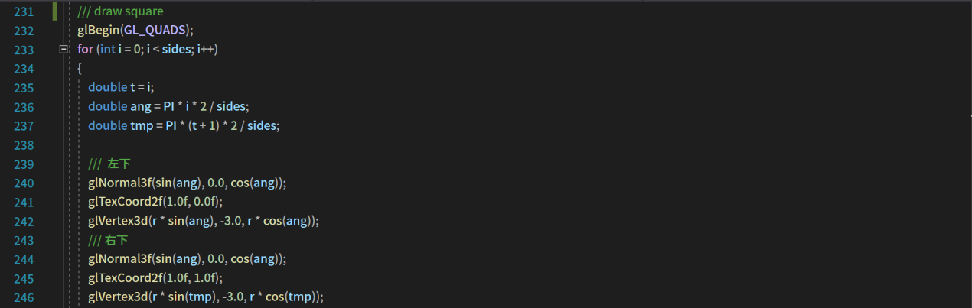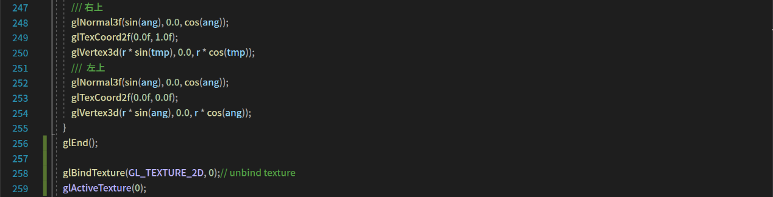

記得畫**每個側邊的點**之前都要加glTexCoord2f，讓shader知道貼圖要怎麼貼

* 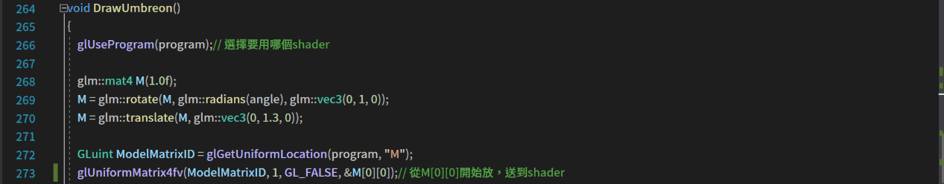glUseProgram : 跟程式說要開始畫了(這行要放在最開始ˋˊ)
* 初始化一個四維矩陣放模型
* 並設置model的旋轉和位置
* 把model的四維矩陣丟進program
* 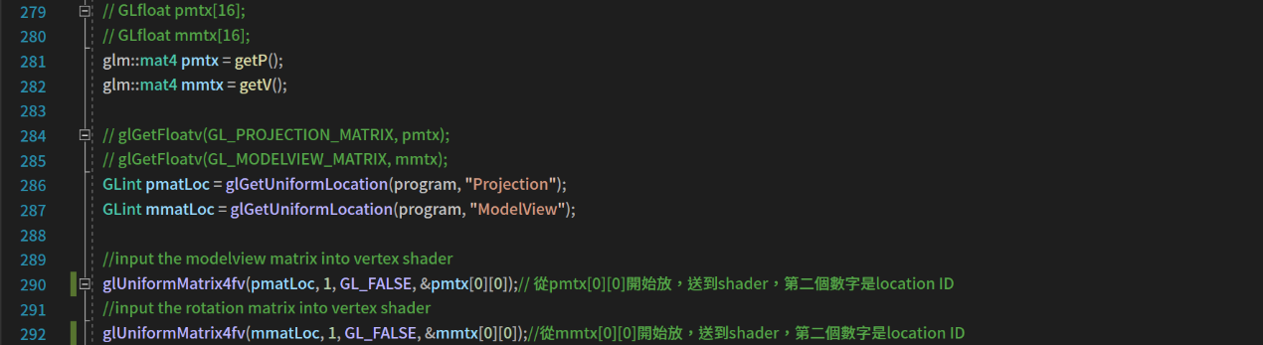再把上一步處理好的program送到shader去畫畫
* getP()和getV()會回傳定義在其他functions的透視投影法和視角(相機位置)
* (注意型態要相同!!!(glm::mat4)註解的部分是spec上的，正確的寫法由註解的東西來的)
* 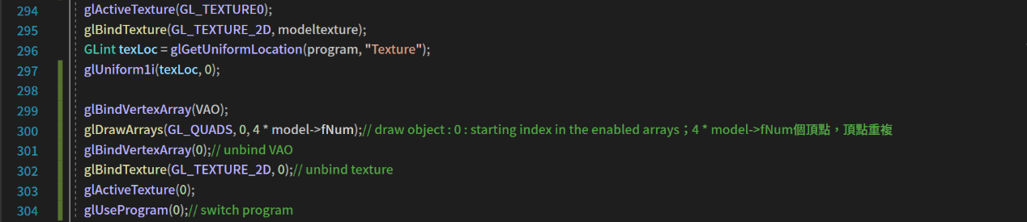將Projection和ModelView丟進program，讓shader帶著走
* 開始貼皮
* 把要用的texture丟進來(在LoadTexture處理過的皮)
* 把texture也丟進program，要傳給shader給他素材可以畫畫
* glUniform1i(texLoc, 0)，本來後面的0是要開通道讓texture可以進fragmentShader，但binding的用法卡住了，所以就不開這個通道
* 拿一個VAO
* 開始畫很多小塊方形在月亮伊布上
* 畫完要記得把VAO和VBO都unbind，釋出空間，讓之後要用buffer和array的使用者能用
* 最後要記得把program關掉 : 跟程式說畫完了，或有用到其他program的話，要先關掉原本的program才能用下一個program
* 遇到的問題….已經有化成自我小提醒和怨念寫在上面的截圖裡或在每張截圖下的註解裡惹
  + Gl_FragColor不能重複輸出，但是今天我想要輸出兩個texture : 使用[gl_FragData[]](https://www.khronos.org/registry/OpenGL-Refpages/gl2.1/xhtml/glDrawBuffers.xml)來把輸出包成矩陣=>但是我用了還是失敗